【准备工作】

1. 利用pip安装djangofranemwork、markdown and django-filter等任何你想安装的packages…

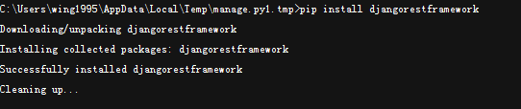

1. 添加‘rest_framework’到你的settings.py文件中

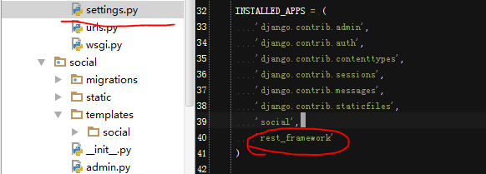

1. 将以下文字添加到主目录里的urls.py文件中

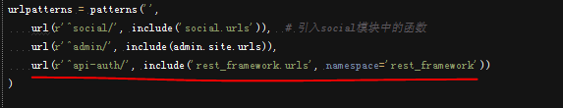

【实例】

1. 创建工程以及配置环境

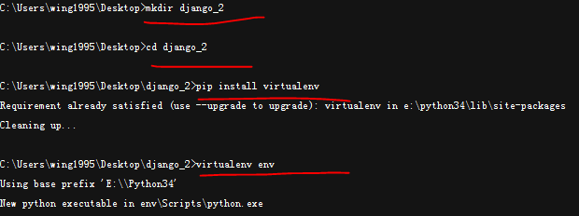





1. 第一次同步数据库

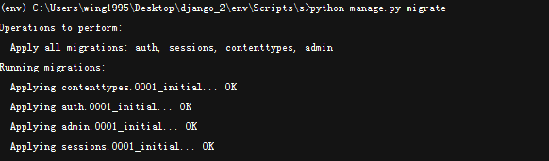

1. 接下来创建第一个用户admin，这个用户用来验证后面的例子

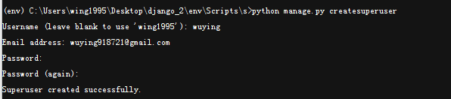

【系统化代码】

1、定义一个新的模块‘s/b/serializers.py’用来展示数据

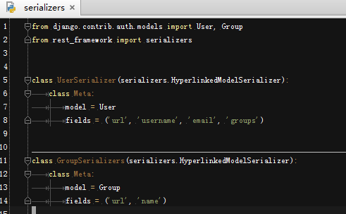

2、接下来，最好写一下视图，打开s/b/views.py文件并开始code

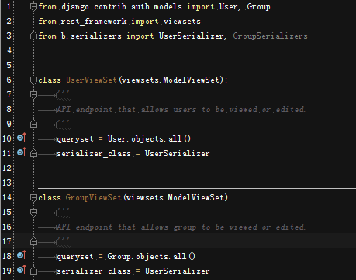

1. okay，现在我们来在s/urls.py中写API URLS

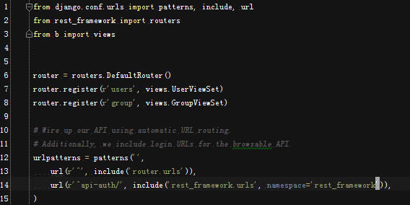

1. 我们也想设置一些全局设置。我们想打开分页，希望API只可以访问管理员用户。设置模块将在s/ settings.py文件中

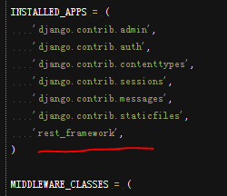

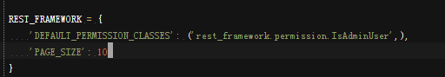

1. 完成



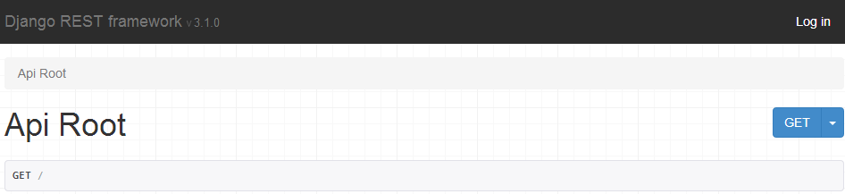

【深入学习API】